Evaluación Parcial N°2 - Desarrollo de un Agente Funcional
------------------------------------------------------------------------------------------------------------
Estudiante: Nicolás San Martín (Grupo 13)
Asignatura: Ingeniería de Soluciones con IA (ISY0101)
Fecha: 21/ Octubre / 2026

- Introducción y Descripción del Caso:
En el entorno corporativo actual, el departamento de Soporte Técnico (IT) invierte una cantidad significativa de horas en resolver incidencias repetitivas de Nivel 1 (ej. problemas de VPN, reseteo de credenciales). Para optimizar estos problemas , este proyecto implementa un Agente de Soporte Técnico autónomo. El objetivo del agente es interactuar con los empleados en lenguaje natural, buscar soluciones en la base de conocimientos de la empresa y, en caso de ser necesario, escalar el problema generando un ticket automático. Esta solución reduce los tiempos de espera y libera al personal humano para tareas de mayor complejidad.

2.Diseño e Implementación del Agente (Arquitectura):
Se seleccionó el framework LangChain por sobre CrewAI. Como indica la documentación técnica, LangChain es ideal para "agentes individuales complejos" que requieren un uso dinámico de herramientas mediante Function Calling nativo.
- Core Engine (LLM): Se configuró la API de OpenRouter utilizando el modelo openai/gpt-6-luna. Para optimizar la latencia y los costos de los tokens, se implementó el parámetro "reasoning": {"effort": "low"} mediante el atributo extra_body, garantizando un despliegue eficiente.
- Herramientas (Tools): Se desarrollaron dos herramientas con esquemas estructurados: consultar_base_conocimiento (para buscar guías de solución) , la api de DuckDuckGo Search para buscar pasos de diagnósticos en internet y crear_ticket_soporte (para registrar la incidencia en el sistema).
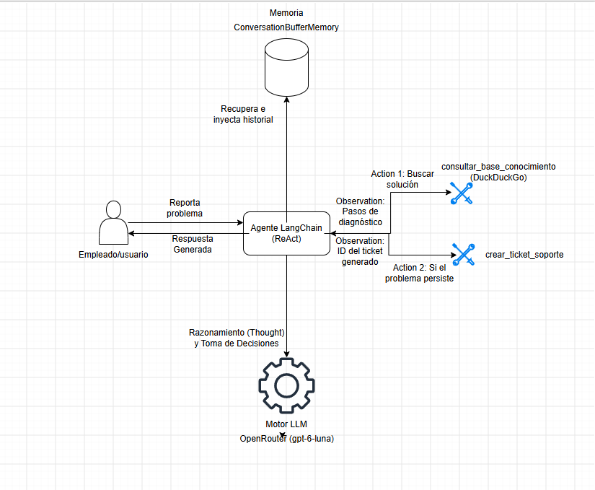

3.Configuración de Memoria y Recuperación de Contexto:
Para evitar las limitaciones de un agente Stateless (sin estado), se implementó una arquitectura
Stateful utilizando la clase ConversationBufferMemory de LangChain. Este componente automatiza la gestión del historial de chat, almacenando las interacciones pasadas (HumanMessage y AIMessage) e inyectándolas en la ventana de contexto del LLM antes de cada
ejecución. Esto garantiza que el agente recuerde qué problema reportó el usuario inicialmente y qué soluciones ya le ha propuesto, manteniendo la continuidad conversacional en flujos prolongados sin redundancias..

4. Estrategias de Planificación y Orquestación:
El sistema se basa en una planificación reactiva mediante el patrón ReAct (Reason + Act).
A diferencia de la ejecución lineal tradicional, este agente opera en un ciclo de retroalimentación:
- Thought (Pensamiento): Analiza el problema del usuario.
- Action (Acción): Decide consultar la base de conocimientos.
- Observation (Observación): Analiza si la guía resolvió el problema. Si el usuario indica que el error persiste, el agente genera un nuevo pensamiento y decide usar la herramienta de crear ticket. Esta orquestación garantiza que el agente tome decisiones adaptativas ante condiciones cambiantes durante la interacción.
5. Declaración de Uso de Inteligencia Artificial:
Se declara el uso de inteligencia artificial, como soporte de la estructura para resolver problemas de errores de Langchain, las validaciónes de idependencias y revisiones de ortografía del informe,
6. Conclusiones y Aprendizajes
El proceso de desarrollo de este agente fue un proceso tranquilo o complejo, primero trabajar con el patron de ReAct me permitió experimentar en tiempo real como el LLM deja de ser un simple generador de texto a convertise a un motor de decisiones, capaz de evaluar y buscar la respuesta a través de la internet y generar el ticket, el mayor desafio fue lidiar con el Google colab y las dependencias de LangChain, resolviendo específicamente el razonamiento del agente, se logro silenciar esos errores a través de la configuración de parámetros especifico como el extra_body para conectarlo al api de OpenRouter, con esto solucionando el caso planteado

  - 7. Referencias Bibliográficas
- LangChain. (2024). Agents. Recuperado de https://www.langchain.com/agents
- OpenRouter. (2024). API Documentation. Recuperado de https://openrouter.ai/docs

Herramientas (Tools) e Integración Web: Se desarrollaron dos herramientas con esquemas
estructurados. La herramienta &quot;consultar_base_conocimiento&quot; se integró con la API de
DuckDuckGo Search para buscar pasos de diagnóstico en internet en tiempo real. La
herramienta &quot;crear_ticket_soporte&quot; registra la incidencia formalmente si la solución web no
es efectiva.

